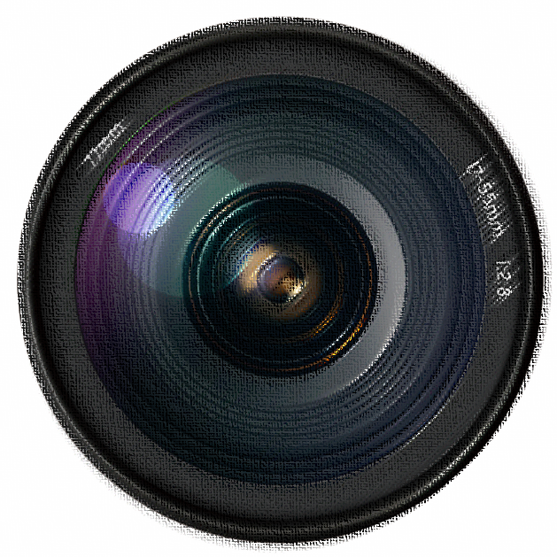
攝影新手班基礎課程表
親愛的 張心怡小姐

一張照片都是一段動人的故事！想要用照片說出屬於自己的故事嗎？
快來上課吧！從零開始的基礎教學，透過紮實的理論和技巧，讓您面對任何拍攝主題都能迎刃而解，實實在在的學好攝影！

課程內容：

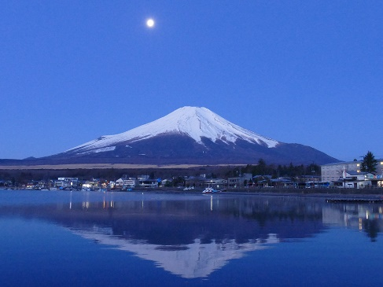
第一堂：認識相機、購買適合的攝影器材
第二堂：數位相機的操作與各項常用的功能設定
第三堂：鏡頭介紹與景深運用
第四堂：光圈、快門、ISO、詳解EV組合
第五堂：相機操作實習
第六堂：取景構圖與採光技巧
第七堂：風景、晨昏攝影教學
第八堂：第一次風景外拍
第九堂：人像攝影教學
第十堂：第二次人像外拍

上課日期：每周四下午 3:00～5:00。
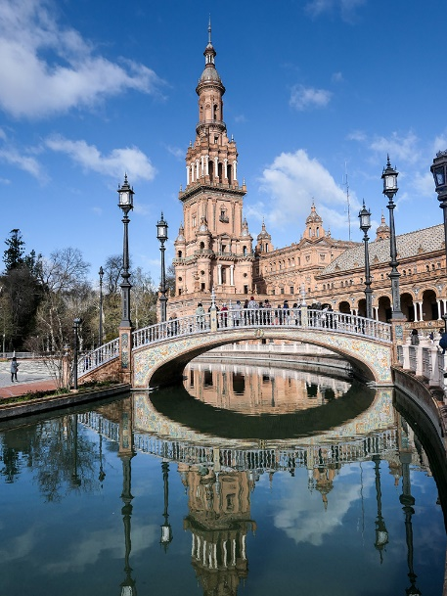
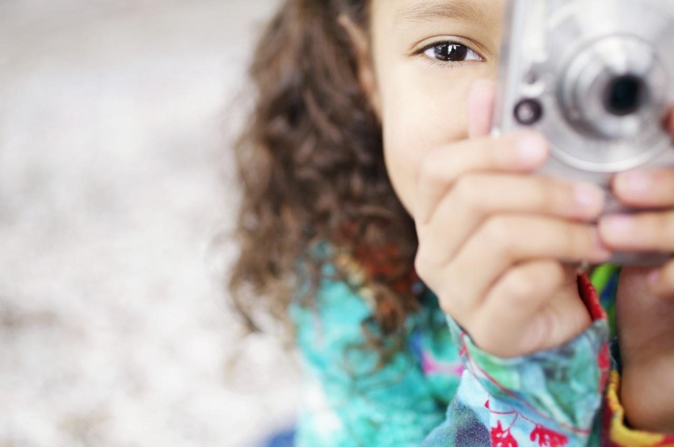
招生對象：攝影新手或剛開始使用DSLR的朋友
課程講師：大熊老師
上課地點：明德大樓三樓 301 教室
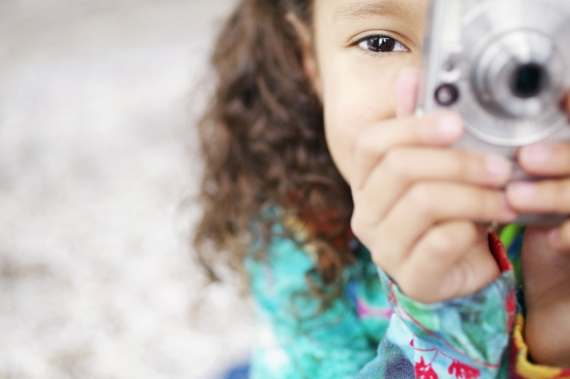
上課費用：10 堂課，包含一次實機操作、
二次外拍，交通及模特兒費用另計。

攝影新手班基礎課程表
親愛的 蔡政霖先生

一張照片都是一段動人的故事！想要用照片說出屬於自己的故事嗎？
快來上課吧！從零開始的基礎教學，透過紮實的理論和技巧，讓您面對任何拍攝主題都能迎刃而解，實實在在的學好攝影！

課程內容：
第一堂：認識相機、購買適合的攝影器材
第二堂：數位相機的操作與各項常用的功能設定
第三堂：鏡頭介紹與景深運用
第四堂：光圈、快門、ISO、詳解EV組合
第五堂：相機操作實習
第六堂：取景構圖與採光技巧
第七堂：風景、晨昏攝影教學
第八堂：第一次風景外拍
第九堂：人像攝影教學
第十堂：第二次人像外拍

上課日期：每周四下午 3:00～5:00。
招生對象：攝影新手或剛開始使用DSLR的朋友
課程講師：大熊老師
上課地點：明德大樓三樓 301 教室
上課費用：10 堂課，包含一次實機操作、
二次外拍，交通及模特兒費用另計。

攝影新手班基礎課程表
親愛的 余芝如小姐

一張照片都是一段動人的故事！想要用照片說出屬於自己的故事嗎？
快來上課吧！從零開始的基礎教學，透過紮實的理論和技巧，讓您面對任何拍攝主題都能迎刃而解，實實在在的學好攝影！

課程內容：
第一堂：認識相機、購買適合的攝影器材
第二堂：數位相機的操作與各項常用的功能設定
第三堂：鏡頭介紹與景深運用
第四堂：光圈、快門、ISO、詳解EV組合
第五堂：相機操作實習
第六堂：取景構圖與採光技巧
第七堂：風景、晨昏攝影教學
第八堂：第一次風景外拍
第九堂：人像攝影教學
第十堂：第二次人像外拍

上課日期：每周四下午 3:00～5:00。
招生對象：攝影新手或剛開始使用DSLR的朋友
課程講師：大熊老師
上課地點：明德大樓三樓 301 教室
上課費用：10 堂課，包含一次實機操作、
二次外拍，交通及模特兒費用另計。

攝影新手班基礎課程表
親愛的 郭威倫先生

一張照片都是一段動人的故事！想要用照片說出屬於自己的故事嗎？
快來上課吧！從零開始的基礎教學，透過紮實的理論和技巧，讓您面對任何拍攝主題都能迎刃而解，實實在在的學好攝影！

課程內容：
第一堂：認識相機、購買適合的攝影器材
第二堂：數位相機的操作與各項常用的功能設定
第三堂：鏡頭介紹與景深運用
第四堂：光圈、快門、ISO、詳解EV組合
第五堂：相機操作實習
第六堂：取景構圖與採光技巧
第七堂：風景、晨昏攝影教學
第八堂：第一次風景外拍
第九堂：人像攝影教學
第十堂：第二次人像外拍

上課日期：每周四下午 3:00～5:00。
招生對象：攝影新手或剛開始使用DSLR的朋友
課程講師：大熊老師
上課地點：明德大樓三樓 301 教室
上課費用：10 堂課，包含一次實機操作、
二次外拍，交通及模特兒費用另計。

攝影新手班基礎課程表
親愛的 黃靜怡小姐

一張照片都是一段動人的故事！想要用照片說出屬於自己的故事嗎？
快來上課吧！從零開始的基礎教學，透過紮實的理論和技巧，讓您面對任何拍攝主題都能迎刃而解，實實在在的學好攝影！

課程內容：
第一堂：認識相機、購買適合的攝影器材
第二堂：數位相機的操作與各項常用的功能設定
第三堂：鏡頭介紹與景深運用
第四堂：光圈、快門、ISO、詳解EV組合
第五堂：相機操作實習
第六堂：取景構圖與採光技巧
第七堂：風景、晨昏攝影教學
第八堂：第一次風景外拍
第九堂：人像攝影教學
第十堂：第二次人像外拍

上課日期：每周四下午 3:00～5:00。
招生對象：攝影新手或剛開始使用DSLR的朋友
課程講師：大熊老師
上課地點：明德大樓三樓 301 教室
上課費用：10 堂課，包含一次實機操作、
二次外拍，交通及模特兒費用另計。

攝影新手班基礎課程表
親愛的 張旻傑先生

一張照片都是一段動人的故事！想要用照片說出屬於自己的故事嗎？
快來上課吧！從零開始的基礎教學，透過紮實的理論和技巧，讓您面對任何拍攝主題都能迎刃而解，實實在在的學好攝影！

課程內容：
第一堂：認識相機、購買適合的攝影器材
第二堂：數位相機的操作與各項常用的功能設定
第三堂：鏡頭介紹與景深運用
第四堂：光圈、快門、ISO、詳解EV組合
第五堂：相機操作實習
第六堂：取景構圖與採光技巧
第七堂：風景、晨昏攝影教學
第八堂：第一次風景外拍
第九堂：人像攝影教學
第十堂：第二次人像外拍

上課日期：每周四下午 3:00～5:00。
招生對象：攝影新手或剛開始使用DSLR的朋友
課程講師：大熊老師
上課地點：明德大樓三樓 301 教室
上課費用：10 堂課，包含一次實機操作、
二次外拍，交通及模特兒費用另計。

攝影新手班基礎課程表
親愛的 郭湘婷小姐

一張照片都是一段動人的故事！想要用照片說出屬於自己的故事嗎？
快來上課吧！從零開始的基礎教學，透過紮實的理論和技巧，讓您面對任何拍攝主題都能迎刃而解，實實在在的學好攝影！

課程內容：
第一堂：認識相機、購買適合的攝影器材
第二堂：數位相機的操作與各項常用的功能設定
第三堂：鏡頭介紹與景深運用
第四堂：光圈、快門、ISO、詳解EV組合
第五堂：相機操作實習
第六堂：取景構圖與採光技巧
第七堂：風景、晨昏攝影教學
第八堂：第一次風景外拍
第九堂：人像攝影教學
第十堂：第二次人像外拍

上課日期：每周四下午 3:00～5:00。
招生對象：攝影新手或剛開始使用DSLR的朋友
課程講師：大熊老師
上課地點：明德大樓三樓 301 教室
上課費用：10 堂課，包含一次實機操作、
二次外拍，交通及模特兒費用另計。

攝影新手班基礎課程表
親愛的 黃琬婷小姐

一張照片都是一段動人的故事！想要用照片說出屬於自己的故事嗎？
快來上課吧！從零開始的基礎教學，透過紮實的理論和技巧，讓您面對任何拍攝主題都能迎刃而解，實實在在的學好攝影！

課程內容：
第一堂：認識相機、購買適合的攝影器材
第二堂：數位相機的操作與各項常用的功能設定
第三堂：鏡頭介紹與景深運用
第四堂：光圈、快門、ISO、詳解EV組合
第五堂：相機操作實習
第六堂：取景構圖與採光技巧
第七堂：風景、晨昏攝影教學
第八堂：第一次風景外拍
第九堂：人像攝影教學
第十堂：第二次人像外拍

上課日期：每周四下午 3:00～5:00。
招生對象：攝影新手或剛開始使用DSLR的朋友
課程講師：大熊老師
上課地點：明德大樓三樓 301 教室
上課費用：10 堂課，包含一次實機操作、
二次外拍，交通及模特兒費用另計。

攝影新手班基礎課程表
親愛的 金莉婷小姐

一張照片都是一段動人的故事！想要用照片說出屬於自己的故事嗎？
快來上課吧！從零開始的基礎教學，透過紮實的理論和技巧，讓您面對任何拍攝主題都能迎刃而解，實實在在的學好攝影！

課程內容：
第一堂：認識相機、購買適合的攝影器材
第二堂：數位相機的操作與各項常用的功能設定
第三堂：鏡頭介紹與景深運用
第四堂：光圈、快門、ISO、詳解EV組合
第五堂：相機操作實習
第六堂：取景構圖與採光技巧
第七堂：風景、晨昏攝影教學
第八堂：第一次風景外拍
第九堂：人像攝影教學
第十堂：第二次人像外拍

上課日期：每周四下午 3:00～5:00。
招生對象：攝影新手或剛開始使用DSLR的朋友
課程講師：大熊老師
上課地點：明德大樓三樓 301 教室
上課費用：10 堂課，包含一次實機操作、
二次外拍，交通及模特兒費用另計。

攝影新手班基礎課程表
親愛的 郭展霖先生

一張照片都是一段動人的故事！想要用照片說出屬於自己的故事嗎？
快來上課吧！從零開始的基礎教學，透過紮實的理論和技巧，讓您面對任何拍攝主題都能迎刃而解，實實在在的學好攝影！

課程內容：
第一堂：認識相機、購買適合的攝影器材
第二堂：數位相機的操作與各項常用的功能設定
第三堂：鏡頭介紹與景深運用
第四堂：光圈、快門、ISO、詳解EV組合
第五堂：相機操作實習
第六堂：取景構圖與採光技巧
第七堂：風景、晨昏攝影教學
第八堂：第一次風景外拍
第九堂：人像攝影教學
第十堂：第二次人像外拍

上課日期：每周四下午 3:00～5:00。
招生對象：攝影新手或剛開始使用DSLR的朋友
課程講師：大熊老師
上課地點：明德大樓三樓 301 教室
上課費用：10 堂課，包含一次實機操作、
二次外拍，交通及模特兒費用另計。

